ΑΣΤΕΡΙ

------
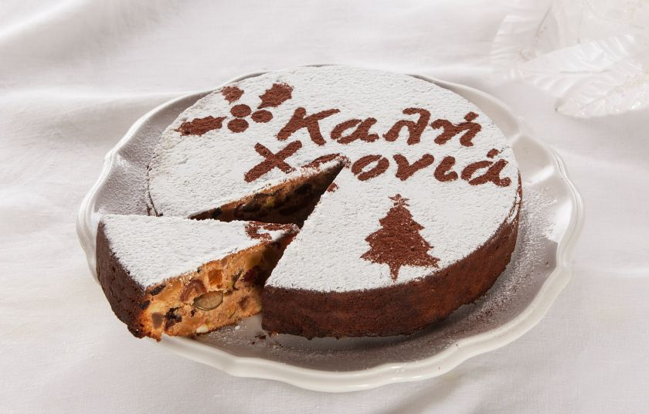 | ΒΑΣΙΛΟΠΙΤΑ  ----------
ΔΩΡΟ

----
ΕΛΑΤΟ

-----
ΚΑΜΠΑΝΕΣ

--------
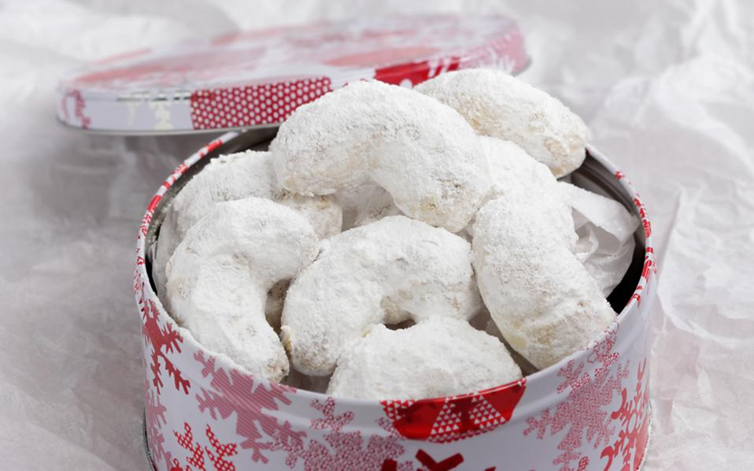 | ΚΟΥΡΑΜΠΙΕΔΕΣ  ------------
ΛΑΜΠΑΚΙΑ

--------
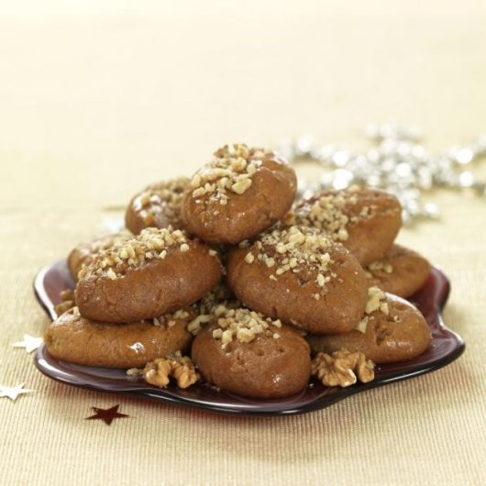 | ΜΕΛΟΜΑΚΑΡΟΝΑ  ------------
ΜΠΑΛΑ

-----
ΤΑΡΑΝΔΟΣ

--------

